***Окна Победы …***

В честь 75-летия Победы в Великой Отечественной войне, обучающиеся центра «Юность» г. Горнозаводска приняли участие во Всероссийской акции «Окна Победы».

В период с 1 по 9 мая дети и родители украшали окна своих квартир и домов символами Великой Победы – георгиевскими лентами, красными звездами, праздничным салютом, вечным огнём, гвоздиками, журавлями, рисунками и открытками с благодарностью в адрес ветеранов.

Акция «Окна Победы» одно из ключевых мероприятий Года памяти и славы, объявленного по указу президента России.

Главная цель акции: создать атмосферу одного из самых важных праздников в России; передать молодому поколению его традиции и создать новые, а также выразить свою благодарность героям Великой Отечественной войне и почтить память об ушедших ветеранах теми средствами, которые возможны в текущих условиях.

Благодаря активному участию и совместным усилиям педагогов, детей и родителей, нам удалось связать события прошлого с настоящим, донести ключевые ценности Победы и сохранить общую историческую память: героизм людей, подвиги наших предков, гордость за страну и уважение к истории прошлого.

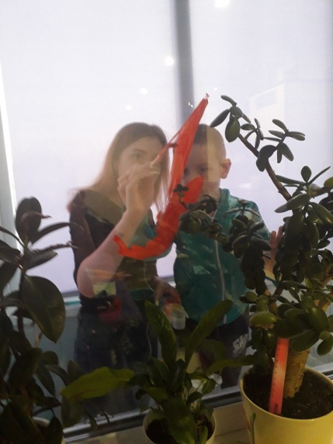  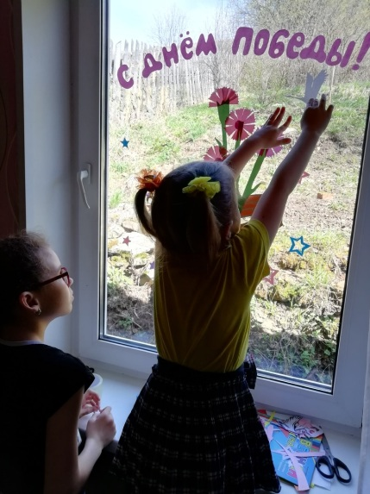 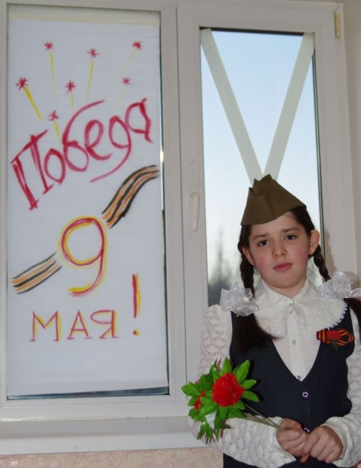

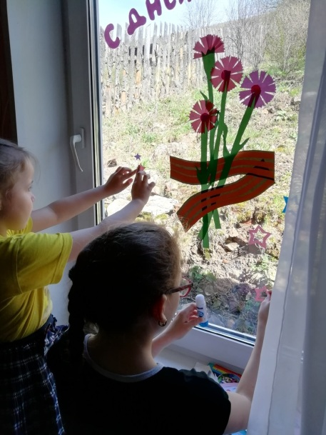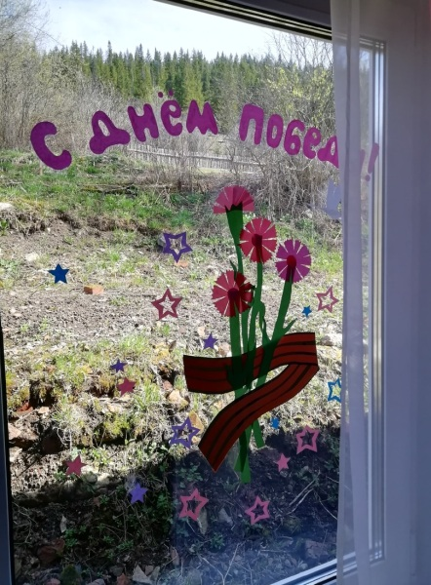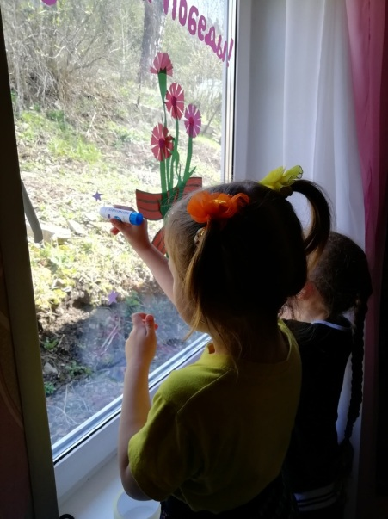

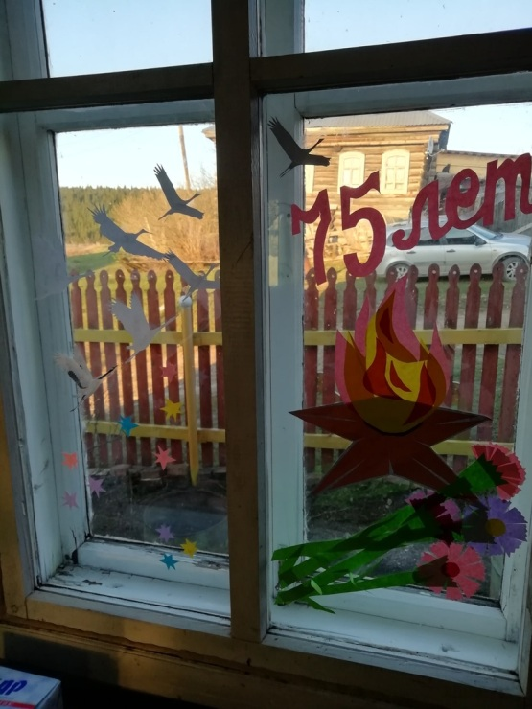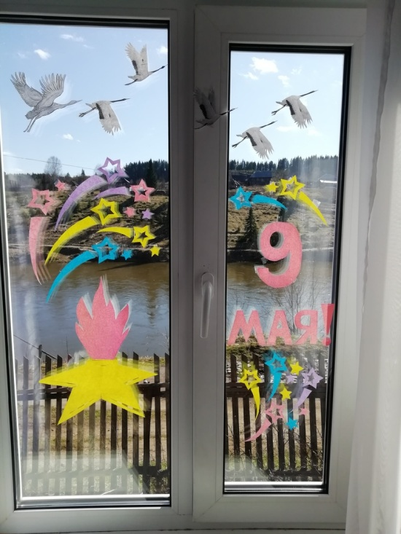

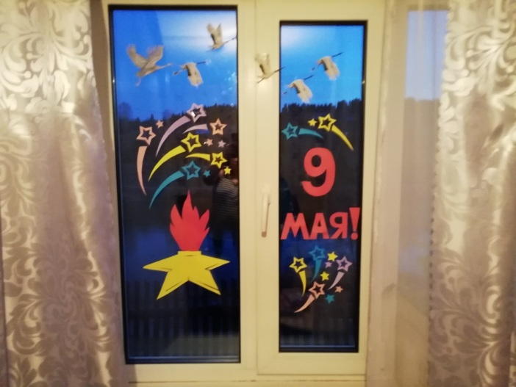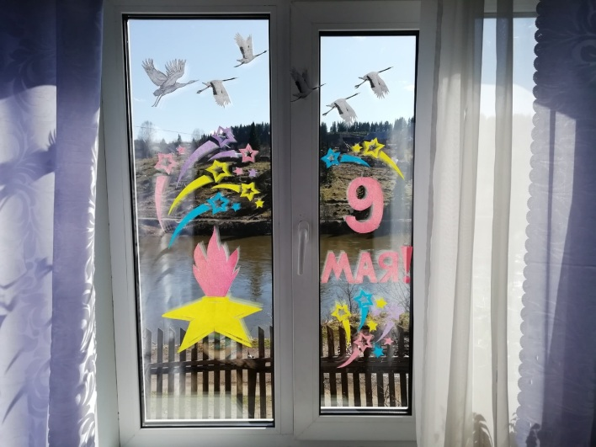

12 мая 2020 года

МАУ ДО ДООЦ «Юность» г. Горонозаводска